
Distribuční list 2022
JAN KOLLER: PŘÍBĚH OBYČEJNÉHO KLUKA
Příběh Jana Kollera se řadí mezi světový unikát. Spousty prestižních zahraničních serverů se mu v minulosti věnovalo a shodli se na tom, že story “Českého Honzy“ je skutečnou pohádkou, která je asi už navždy nenapodobitelná. Sympatický obr totiž celé dětství, mládí a začátek plnoletosti nastupoval za amatérské kluby na vesnické úrovni.

Nejčastěji pak za Smetanovu Lhotu v Jižních Čechách. Nikdo by si tenkrát ani v tom nejodvážnějším snu nedovedl představit, že z kluka, který dává góly ve vísce o 300 obyvatelích, bude jednou postrach všech fotbalových obran a brankářů. Honza se shodou náhod dokázal dostat do rezervního mužstva tehdejší Sparty Praha, protože byl v Praze na brigádě a neměl kde trénovat. Přes rezervu se zanedlouho dokázal prokousat do kabiny prvního mužstva, kde se to jen hemžilo hvězdami a reprezentanty. Honza se dokázal prosadit do sestavy a vstřelit své první ligové góly. Bylo to něco neuvěřitelného. Když se mu angažmá ve Spartě přestávalo dařit, odešel do Belgického Lokerenu.

I tam dokázal zlomit nepřízeň osudu a nakonec přestoupil do nejslavnějšího belgického a královského klubu Anderlecht Brusel. Zde vyhrál 2 tituly. Poté následovala Borussia Dortmund a titul v Bundeslize. Více než dvoumetrový obr se dokázal dostat až na vrchol. Střílel góly na mistrovství Evropy i světa a vyhrával tituly.

Příběh Honzy Kollera není jen příběhem člověka, který to nevzdal i když mu nikdo nevěřil. Je to také příběh pro každého chlapce, který dnes hraje na vesnici fotbal. Příběh o tom, že pohádky se dějí a vždycky musí být motivace jít dál.

Premiéra: | 11. 8. 2022 | Původní název: JAN KOLLER: PŘÍBĚH OBYČEJNÉHO KLUKA
Délka: | 111 min. | Žánr: dokument
Zvuk/Formát: | 5.1/2D | Režie: Petr Větrovský
Verze:  Přístupnost: | česká  přístupný | Hrají: Jan Koller  Zuzana Sophia Petzold, Petr Koller starší  Petr Koller, Pavel Nedvěd  Kateřina Kollerová, Hedvika Kollerová
Země původu: ČR
Světová práva: VDN PROMO
Rok výroby: 2022

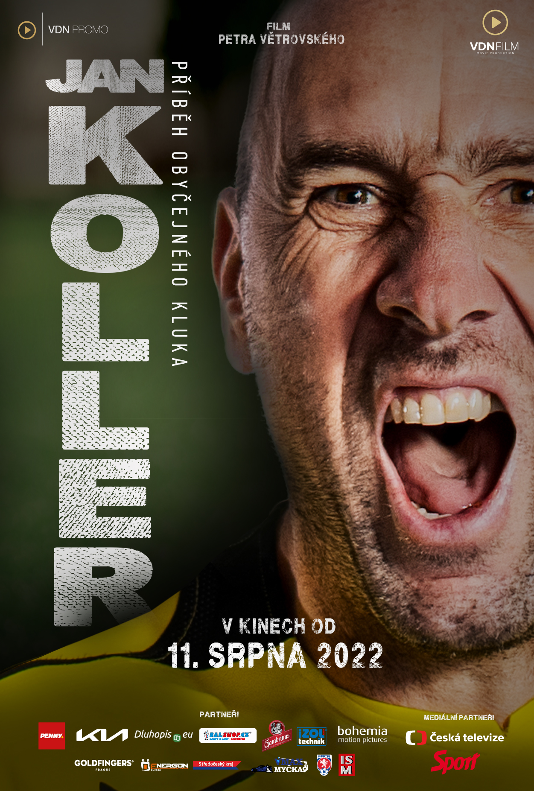

Programming: Marketing/PR:
Lucie Mazůrková GSM: 605 288 996 program@bohemiamp.cz Eva Hartmanová GSM: 733199020 hartmanova@bohemiamp.cz

Bohemia Motion Pictures, a.s., Všehrdova 560/2, 118 00 Praha 1 – Malá Strana

